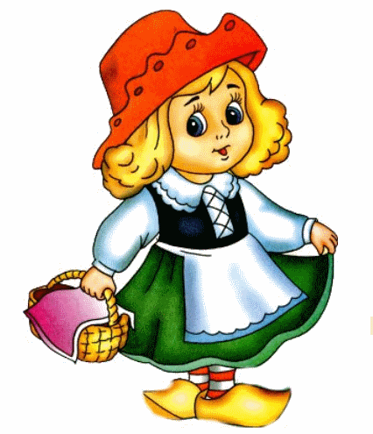

***Алиева Ю.Н. (2 дид.ст.)***

***Богоева Н.В.***

***Пом.воспит. Тодорова М.***